1. **¿Cuáles son las cifras significativas?**

Las cifras significativas de un número son aquellas que tienen un significado real y, por tanto, aportan alguna información (Educaplus, 2006).

1. **Regla para escribir correctamente los números.**

* Son significativos todos los dígitos distintos a cero. 8723 tiene cuatro cifras significativas (Educaplus, 2006.
* Los ceros situados entre dos cifras significativas son significativos. 105 tiene tres cifras significativas (Educaplus, 2006.
* Los ceros a la izquierda de la primera cifra significativa no lo son. 0.005 tiene una cifra significativa (Educaplus, 2006.
* Para números mayores que 1, los ceros a la derecha del punto son significativos. 8.00 tiene tres cifras significativas (Educaplus, 2006.
* Para números sin punto decimal, los ceros posteriores a la última cifra distinta a cero pueden o no considerarse significativos. Así, para el numero 70 podríamos considerar una o dos cifras significativas. Esta ambigüedad se evita utilizando la notación científica. 7x10 ^2 tiene una cifra significativa. 7.0 x 10^2 tiene dos cifras significativas (Educaplus, 2006.

1. **Reglas aritméticas de las cifras significativas: suma y resta, multiplicación y división.**

**Suma y resta:** Primero, hay que observar los sumados o restados, identificar el que presenta el menor número de cifras decimales, luego se reduce las cifras decimales de los dos sumados o restados hasta que tengan el mismo número de cifras decimales (Wilson y Buffa, 2003).

14.4+15.23

14.4+15.2=29.6

**Multiplicación:** Debemos observar el factor con el menor número de cifras significativas, y expresar el resultado con un numero de cifras igual al de dicho factor (Wilson y Buffa, 2003).

10.35X3.1=32.085

10.35X3.1=32

**División:** Debemos observar el número de cifras significativas del divisor y dividendo, identificar el que tenga el menor número de cifras significativas, y expresar el cociente con el mismo número de cifras significativas (Wilson y Buffa, 2003).

\frac{9.4}{3.2} \frac{9.4}{3.2}=2.9

1. **Defina:**

**Precisión:** Es la concordancia entre resultados de medida independiente obtenidos en un mismo espécimen en unas condiciones estipuladas (Fuente, Castiñeiras y Queraltó, 1998).

**Exactitud:** La concordancia entre el resultado de una medición y el valor verdadero (Fuente, et al., 1998).

**Fórmula y uso del porcentaje de error:** Permite evaluar los resultados obtenidos en un experimento, con los que teóricamente se debería de obtener (Sánchez y Sanz, 1985).

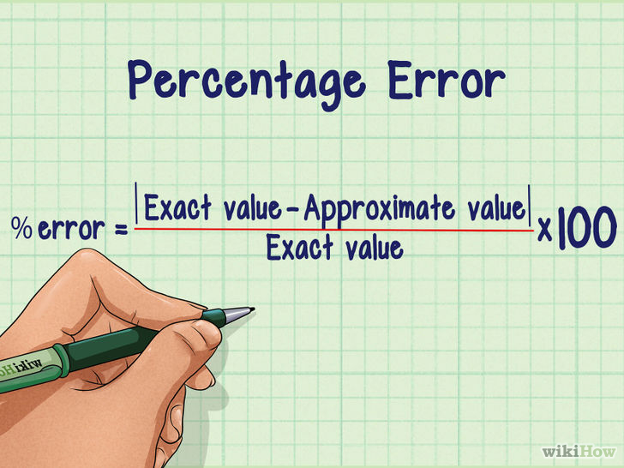

**Replicación de un experimento:** Es la repetición de un experimento en un grupo grande de tratamientos, reduciendo así la variabilidad en los resultados experimentales, aumentando su trascendencia y su nivel de confianza (Reynolds, Pask, Mullan y Chávez, 2011).

1. **Conceptos, definiciones y ejemplos de “error” y “tipos de error”**

**Relativo (% de error**): Es el cociente (la división) entre el error absoluto y el valor exacto. Si se multiplica por 100 se obtiene el tanto por ciento (%) de error.

ER = | P* - P| / P, si P =/ 0

El error relativo también se puede multiplicar por el 100% para expresarlo como:

ERP = ER x 100

Ejemplo:

Supóngase que se tiene que medir la longitud de un puente y de un remache, obteniendose 9 999 y 9 cm, respectivamente. Si los valores son 10 000 y 10 cm, calcúlese a) el error y b) el error relativo porcentual de cada caso.

Solución: a) El error de medicion del puente es:

EA = 10 000 - 9 999 = 1cm

y para el remache es de

EA = 10 - 9 = 1cm

b) El error relativo porcentual para el puente es de:

ERP = 1/ 10 000 x 100% = 0.01%

y para el remache es de

ERP = 1/10 x 100% = 10%

(Hurtado y Sánchez, 2014).

**Sistemático:** Es una forma constante de imprecisión que puede ocurrir en las investigaciones

Ejemplo: Un típico ejemplo es el error de calibración, es decir, cuando el aparato no mide cero exacto. Entonces siempre medirá de más o de menos.

(Traugott y Lavrakas, 1997).

**Aleatorio:** es aquel error inevitable que se produce por eventos únicos imposibles de controlar durante el proceso de medición.

Ejemplo: el velocímetro de un coche puede tener un error variable e impredecible de hasta +- 30%. Esto significa que la velocidad real de un coche cuando circule a 100 km/h de aguja podrá tomar cualquier valor comprendido entre 70 y 130 km/h (Grande y Fernández, 2011).

**Craso:** Son con frecuencia grandes, y pueden causar que un resultado sea o alto o bajo, difieren muchos de todos los demás datos de una serie de medidas repetidas.

Ejemplo:

La mayoría de los errores crasos son personales y debido a descuidos, un ejemplo puede ser las equivocaciones aritméticas o invertir un signo (Skoog, West y Holler, 2003).

1. **¿Para qué y cómo se usan: micro-picnómetro, pie de rey?**

**Micro-picnómetro:** es utilizado para la determinación de la densidad

de líquidos.

Para líquidos fluidos, el picnómetro se pesa vacío, luego lleno de agua destilada hasta el enrase para determinar su volumen a una determinada temperatura, y luego se llena del mismo modo con el líquido problema, la densidad de éste puede calcularse sencillamente. Todas las determinaciones para que sean válidas deben ser a la misma temperatura.

Teniendo en cuenta que el volumen es siempre el mismo:{\displaystyle V_{\text{agua}}=V_{\text{muestra}}\,}

y que a partir de la definición de densidad;

{\displaystyle \rho ={m \over V}}se sigue que, con el mismo volumen, la de densidad es proporcional a la masa, la densidad de la muestra viene dada por:

{\displaystyle \rho _{1}={m_{1} \over m_{2}}\rho _{2}}siendo:

{\displaystyle m_{1}}: masa de **muestra** contenido en el picnómetro;

{\displaystyle \rho _{1}}: densidad de la **muestra** contenido en el picnómetro;

{\displaystyle m_{2}}: masa de **agua** (o líquido de densidad conocida) contenido en el picnómetro;

{\displaystyle \rho _{2}}: densidad del **agua** (o líquido de densidad conocida) contenido en el picnómetro.

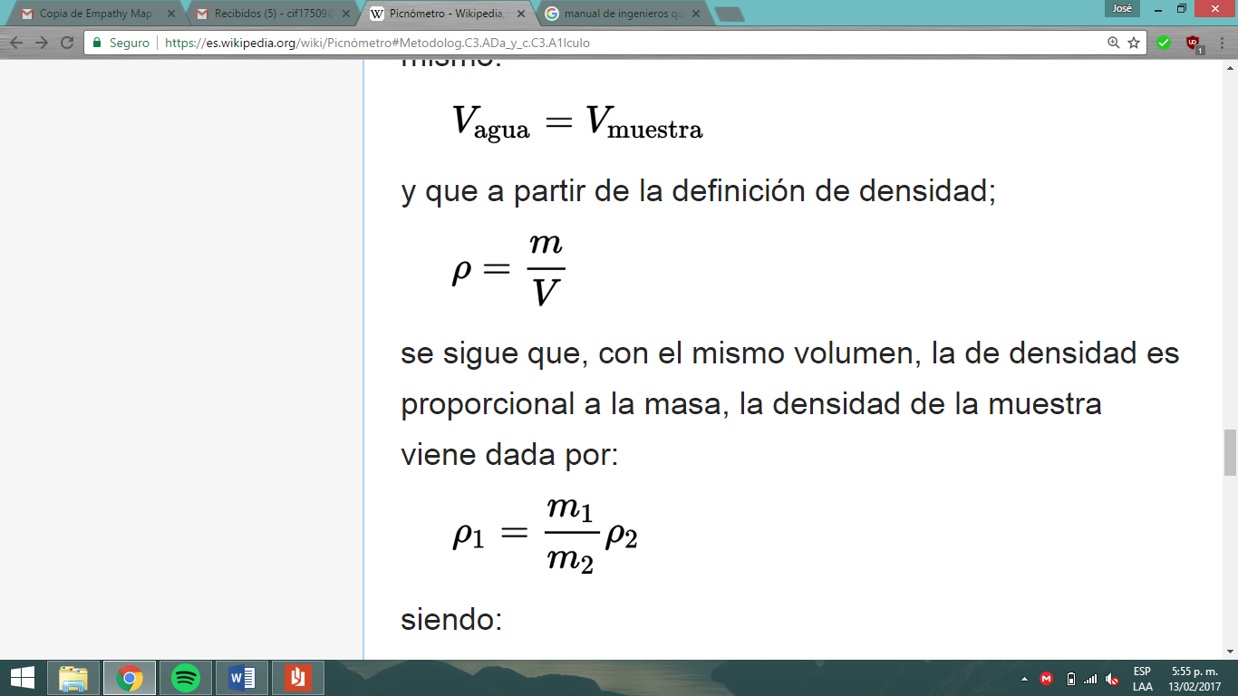

(Perry, 1996)

**pie de rey:** es un instrumento de medición, principalmente de diámetros exteriores, interiores y profundidades.

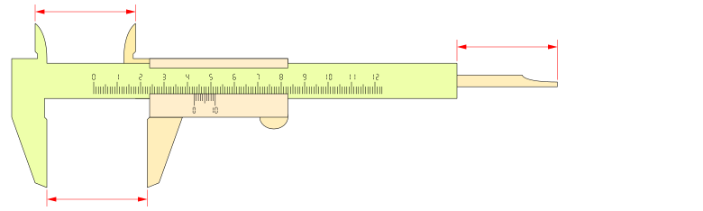

(EcuRed, 2016).

1. **Propiedades Físicas y toxicidades de los reactivos**

**Propiedades Físicas**: son aquellas que se pueden medir sin que se afecte la composición o la identidad de la sustancia (Osorio, 2015).

**Toxicidades de los reactivos:** Es la capacidad de producir efectos perjudiciales al entrar en contacto con un ser vivo (Castillo, 2004).

Literatura Citada

Castillo, G. (2004). Ensayos Toxicológicos y Métodos de Evaluación de Calidad de Aguas. México: Instituto Mexicano de Tecnología del Agua.

EcuRed. (2016). Pie de Rey. Extraído de: https://www.ecured.cu/Pie_de_Rey

Educaplus. (2006). Cifras Significativas. Extraído de http://www.educaplus.org/formularios/cifrassignificativas.html

Fuentes, X., Castiñeiras, M. y Queraltó, J. (1998). Bioquímica clínica y Patología molecular. Barcelona: Reverté, S.A.

Grande, I. y Fernández, E. (2011). Fundamentos y Técnicas de Investigación Comercial. Madrid: ESIC.

Hurtado, A. y Sánchez, D. (2014). Métodos Numéricos. México, D. F.: Grupo Editorial Patria.

Osorio, R. (2015). Propiedades físicas y químicas. Extraído de: http://aprendeenlinea.udea.edu.co/lms/ocw/mod/page/view.php?id=226

Perry, J. (1996). Manual del Ingeniero Químico. España: UTEHA.

Reynolds, M., Pask, A., Mullan, D. y Chávez, D. (2011). Fitomejoramiento Fisiológico I: Enfoques Interdisciplinarios para Mejorar la Adaptación del Cultivo. México, D.F.: CIMMYT.

Sánchez, P. y Sanz, A. (1985). Química Analítica Básica. España: Simancas, S.A

Skoog, D., West, D. y Holler, F. (2003). Fundamentos de Química Analitica. Barcelona: REVERTÉ, S. A.

Traugott, M. y Lavrakas, P. (1997). Encuestas: Guía para electores. México, D.F.: Siglo Veintiuno Editores.

Wilson, J. y Buffa, A. (2003). Física: Quinta edición. México: PEARSON EDUCATION.